**Национална Олимпиада по Информационни Технологии**

**Областен Кръг**

**Тема на Проекта**

**MultiTask**

**Автор**

Александър Ганчев Горанов - 9 клас

е-mail: alex800kill@gmail.com

Телефон: 0888980066

**Училище**

Природоматематическа гимназия "Акад. Иван Гюзелев" - Габрово

**Начален Ръководител:**

**Име и фамилия:** Зорница Дженкова

**Длъжност:** Старши учител по информатика и ИТ

**Месторабота:** ПМГ "Акад. Иван Гюзелев", гр. Габрово

**Съдържание**

Резюме…………………………………………………………......2

Цели и Задачи на проекта………………………………………...2

Технически средства……………………………………………...3

Основни етапи в реализирането………………………………….3

Ниво на сложността на проекта………………………………….4

Логическо и функционално описание…………………………...4

Интерфейс……………………………………………………….5-7

Приложение на програмата………………………………………8

Заключение………………………………………………………..8

**Резюме**

**„MultiTask“** е приложение с цел да може да намериш всички данни за компютъра си на едно място, като всичката информация за вашите приложения и файлове. Приложението е направено за хора заинтересувани или любопитни за какво става зад екрана и в кутията на компютъра им, приложението става за всеки който иска да разбере повече за компютъра си.

**Цели и Задачи на проекта**

„**MultiTask“** има за цел да събере колкото се може повече информация за компютъра ви на едно място.

Силни страни на "**MultiTask**" са:

* Достъпно за всички хора.
* Интуитивен и лесен за използване потребителски интерфейс(UI).
* Възможност да следиш натоварването на компютъра.

**Технически средства**

За реализирането на проекта са използвани следните програми и технологии:

1. За създаването на дизайна:

* Photoshop
* [Flaticon](https://www.flaticon.com)

1. За организиране на проекта:

* [Trello](https://trello.com/b/uFMwsUfJ/multitask)
* [Github](https://github.com/TMG8047KG/MultiTask)

1. Помощни средства при изработването:

* Официалната документация на Microsoft
* Не официални документации
* StackOverFlow
* [Github](https://github.com/TMG8047KG/MultiTask)

1. За изработване на приложението:

* Visual Studio 2019/2022
* Език за програмиране C#

**Основни етапи в реализирането**

1. Допринасяне на идеята
2. Анализиране на идеята
3. Изработване на основата на приложението:

* Избиране на дизайн и цветова палитра.
* Изработване на дизайна.

1. Изработване на функциоността на категориите
2. Прилагане на дизайна по кода
3. Тестване и усъвършенстване

**Ниво на сложността на проекта**

Основни проблеми при реализация на поставените цели и задачи:

1. Взимането на информация на определени компоненти на компютъра:
2. Информация за процесора

* Основна информация - Производителността на процесора
* Детайли - Трите групи cache (L1, L2, L3)

1. Информация за оперативната памет

* Основна информация - Използваната и свободната памет
* Детайли - Типа на паметта

1. Променянето и редактирането на основата функционалност на програмата и продължителната й реализация

**Логическо и функционално описание**

Основни модули

1. Основно меню

* Начална страница
* Оперативна памет
* Процесор
* Процеси

1. Линк към GitHub проекта

**Интерфейс**

Интерфейсът на приложението "MultiTask" е функционален и лесен за използване.

**Запознаване с интерфейса:**

Основното меню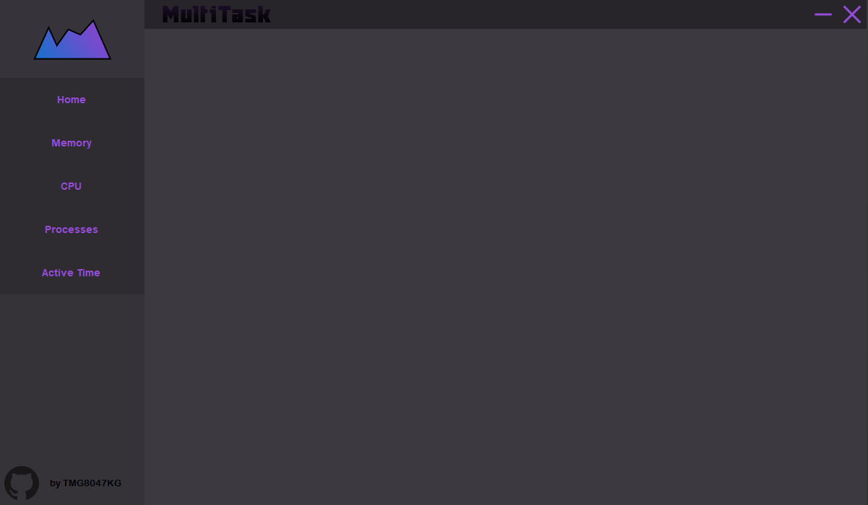

1. Начална страница – В началната страница може да намерите информация зa системата ви.

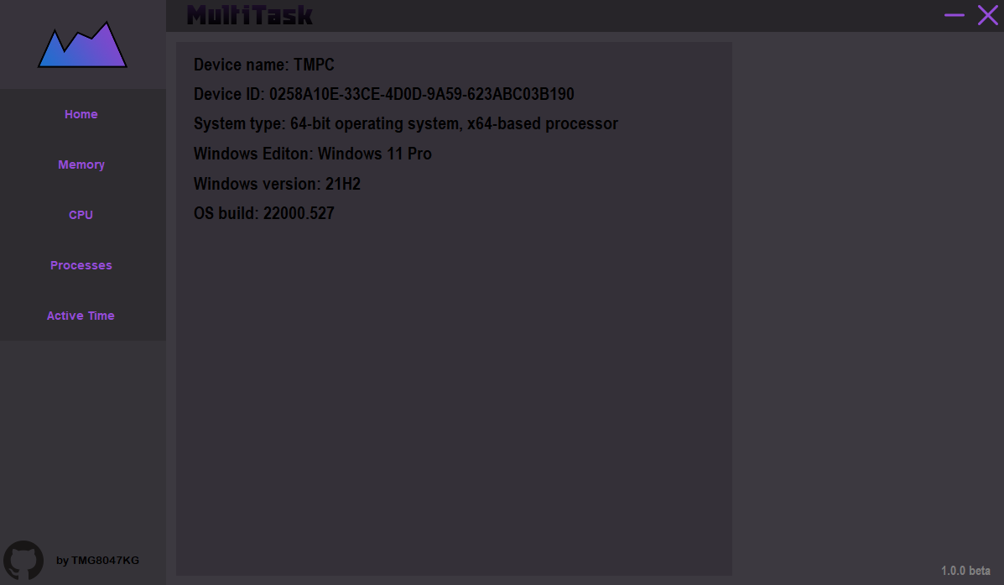

1. Оперативна памет – Тук може да намерите производителността на вашата оперативна памет и информация за нея.

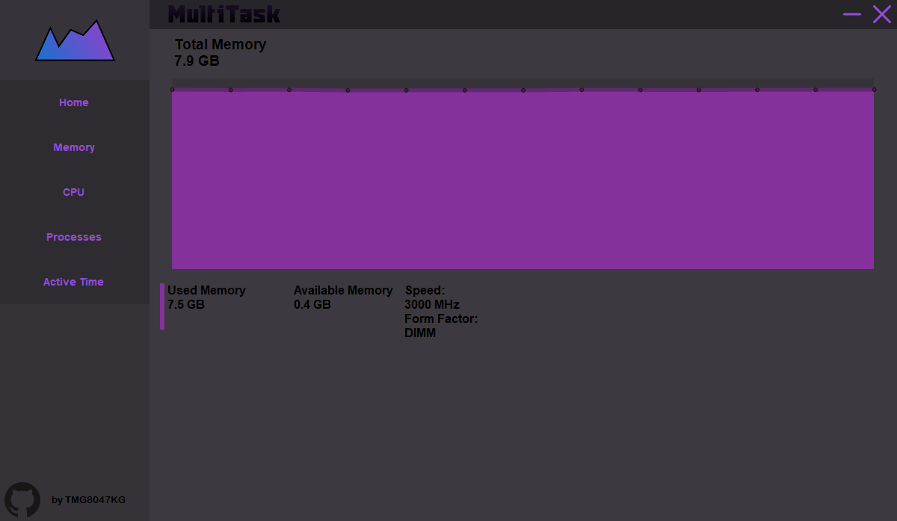

1. Процесор - Тук може да намерите производителността на вашия процесор и информация за него.

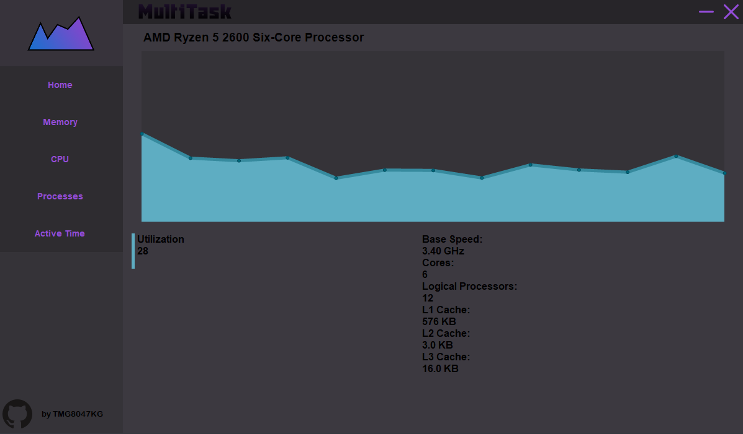

1. Процеси – Тук ще намерите всичките приложения които са активни в момента.

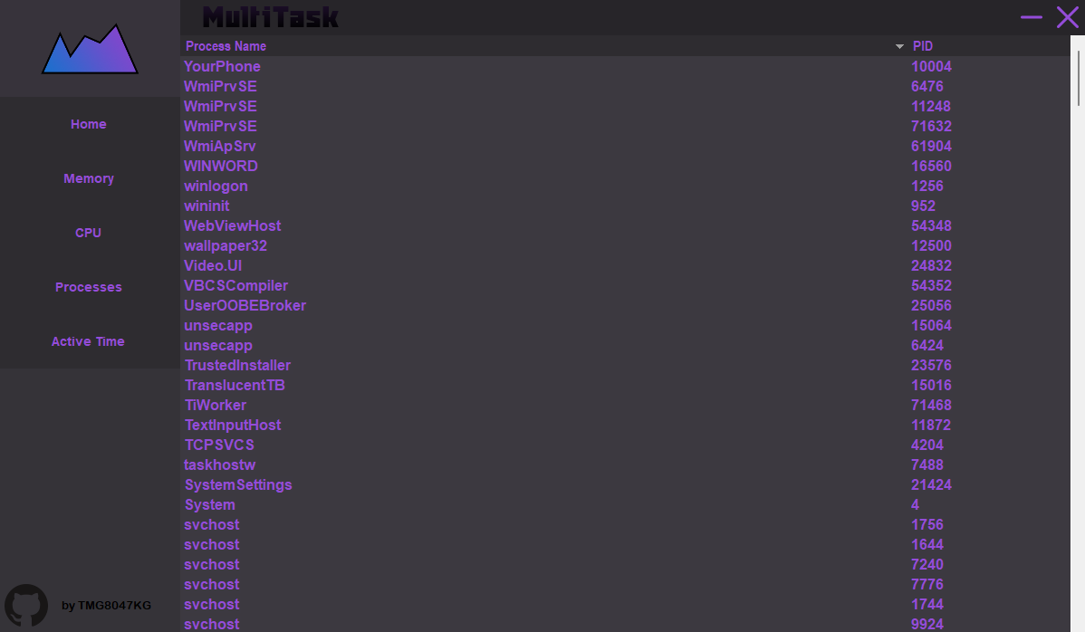

**Приложение на програмата**

„**MultiTask“** е подходящ за хора, които искат да проследят работата на компютъра си, както и да видят информация за системата им и техния hardware. Удобно за проверяване на едно приложение колко натоварва системата.

**Заключение**

„**MultiTask**” е ранна разработка на мулти функционално приложение с голямо количество информация и данни. За в бъдеще се планира да се разшири това количество информация да се добавят повече неща като информация за:

* Видео картата на компютъра (ако има такава)
* Интернет връзките и техния upload и download
* Усъвършенстване на дизайна
* Оптимизиране на приложението
* Добавяне на температурата на процесора и видео картата
* Добавяне на повече възможност за интеракция и контрол от потребителя
* Създаване на сайт за приложението

и още други.

Работата и разработването на приложението е като приключение където откриваш и научаваш нови неща. Това приключение все още достигнало своя край.